Câu 1 a:

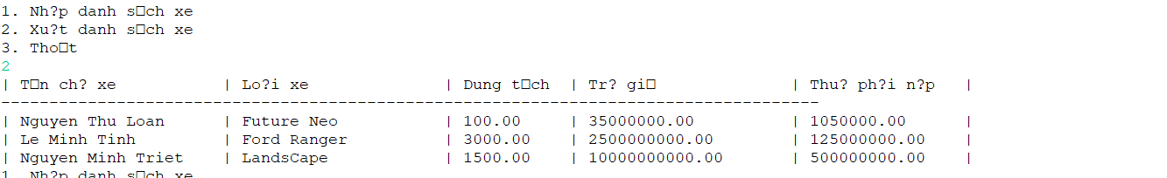

Câu 1 b:

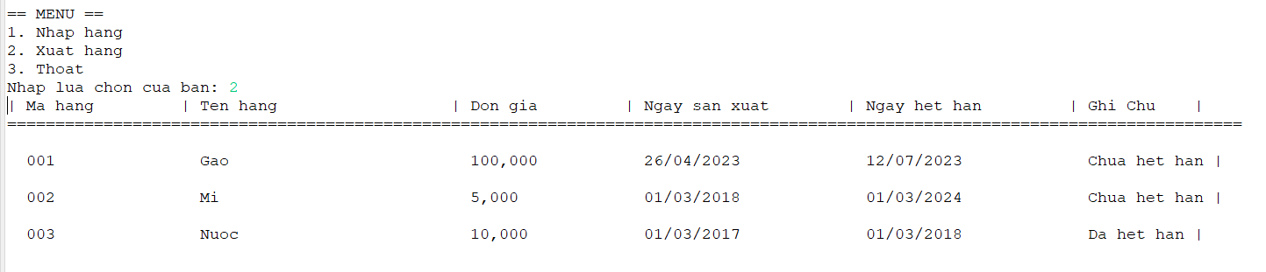

Câu 2

